Diverse kleine opgaven
- Welk van de volgende apparaten is zowel invoerapparaat als uitvoerapparaat?
A een leespen
B een toetsenbord
C een touchscreen
D een muis
Antwoord: C
- Om een bestaand document in een tekstverwerker te kunnen bewerken, moet het eerst worden geopend. Bij het openen van het bestand (= document) wordt het gekopieerd van de ene plaats in het computersysteem naar een andere plaats in het computersysteem. Welke plaatsen zijn dat ?

Van het ... naar het ...
A Van het interne geheugen naar het beeldscherm.
B Van het externe geheugen naar het interne geheugen.
C Van het externe geheugen naar het beeldscherm.
D Van het interne geheugen naar de processor.

Antwoord: B

- Hoe kan de werking van een computer schematisch worden weergegeven?
A invoer - verwerking - uitvoer
B invoer - uitvoer - verwerking
C verwerking - invoer - uitvoer
D verwerking - invoer – uitvoer

Antwoord: A

- Een snelle processor zorgt niet automatisch voor een snel systeem. Er zijn meer zaken die van belang zijn. Welke van de onderstaande zaken zijn niet van belang voor een snel systeem?
A de snelheid van andere delen van de PC
B de grootte van de systeemkast
C het aantal programma's dat tegelijk actief is
D de hoeveelheid werkgeheugen van de computer
Antwoord: B

- Thuis heeft de familie Digibel een eigen netwerk. De afbeelding laat een netwerk zien met allemaal draadloze (= rode lijntjes) verbindingen. Welk apparaat zorgt ervoor dat de familie Digibel allemaal tegelijk kan surfen op het internet ?

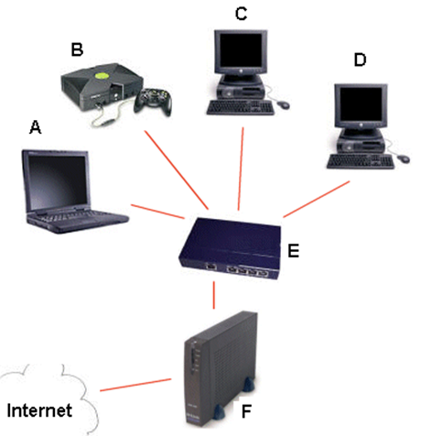

A De X-Box (B)
B De Router (E)
C De Desktop computers (C en D)
D Het Modem (F)
E De Laptop computer (A)

Antwoord: B

- Wanneer computers in een netwerk zijn aangesloten, kunnen gegevens op een printer in het netwerk worden afgedrukt. Wat is hiervan het voordeel?
A Het afdrukken start direct, het maakt niet uit hoeveel printopdrachten gegeven worden.
B Het printproces is vanaf de computer te volgen. Wanneer een printopdracht wordt onderbroken, stopt de printer direct.
C Er zijn minder printers nodig.
D De printkwaliteit is hoger.

Antwoord: C

- Welke component in een netwerk zorgt er voor dat een e-mailadres wordt omgezet in een IP-adres?
A een router
B een swicth
C een modem
D een domain name server
Antwoord: D

- Wat is het verschil tussen het http- en het https-protocol?
Antwoord: Het https-protocol bevat beveiligingsmaatregelen en een http-protocol niet.

